DV-08 — Ce que le remappage fait aux branches
Fiche d'exercice Magpie · Lot A — Découverte des composants natifs
Thématique | DV2 · API et librairies
Référence au référentiel | REF-105
Compétence visée | Prévoir la structure d'un arbre après un remappage de chemins, en raisonnant sur les chemins plutôt que sur les données.
Case Bloom (révisée) | Analyser × conceptuelle
Niveau | Expert
Durée cible | 25 minutes
Prérequis | DV-03
Mode de validation | SingleValue — tolérance 0
Solution de référence | 6 composants
Version | v0.3-260826 — Ind. B — 26/08/2026
Conception | magpie-conception-exercices v2.3

SUJET
Compétence visée
Prévoir la structure d'un arbre après un remappage de chemins, en raisonnant sur les chemins plutôt que sur les données.
Contexte
Le composant scripté reçoit un arbre à deux niveaux et doit rendre un résultat par valeur du second niveau, toutes origines confondues.
Énoncé
L'arbre porte trois valeurs au premier niveau de chemin et quatre au second, soit une branche par combinaison. Le remappage ne conserve que le second niveau. Donnez le nombre de branches obtenues.

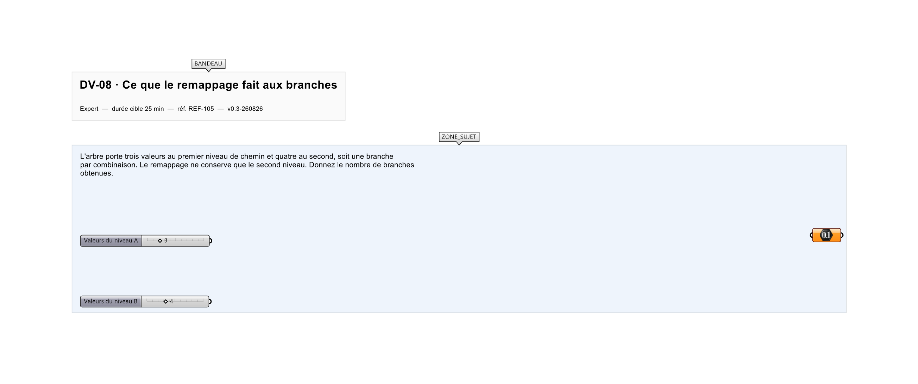
Le canvas à l'ouverture de DV-08_sujet.gh : les données fournies et le paramètre REPONSE.
Ce qui vous est fourni
La structure de l'arbre de départ et la règle de remappage.
Ce qui est attendu
4 branches — une par valeur du second niveau.
Branchez votre résultat sur le paramètre REPONSE. La correction compare cette sortie en mode SingleValue.
La consigne ne nomme aucun composant, et c'est délibéré : nommer l'outil reviendrait à donner la réponse. Ce lot n'autorise que des composants natifs de Grasshopper pour Rhino 8 — aucun plugin tiers n'est nécessaire.
Barème
1 point si le nombre de branches est juste.

CORRIGÉ
À ne consulter qu'après avoir cherché. Dans le fichier DV-08_complet.gh, le corrigé occupe la zone basse du canvas. Il ne produit rien tant que l'interrupteur AFFICHER LE CORRIGÉ n'est pas basculé sur vrai : positionnez-le sur faux pour faire disparaître le résultat.

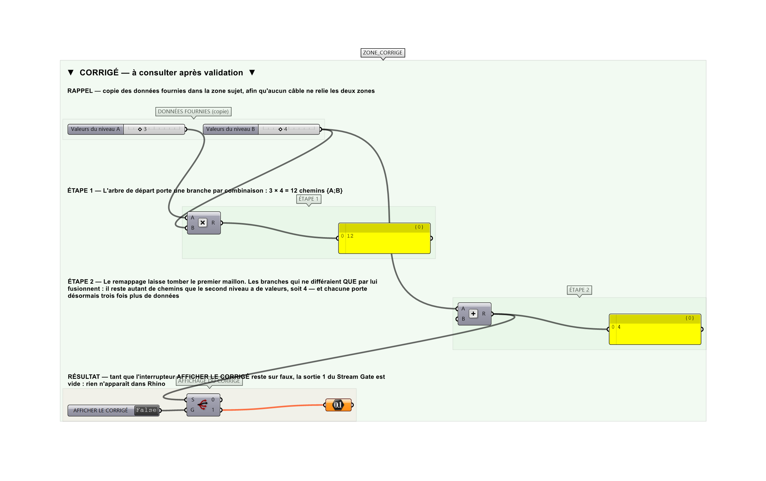
La zone corrigé. Elle est autonome : les données fournies y sont recopiées, aucun câble ne la relie à la zone sujet.
Marche à suivre
Étape 1. Compter les branches de départ : le produit des deux niveaux.
Étape 2. Comprendre que le remappage retire un niveau du chemin.
Étape 3. Compter les chemins distincts qui subsistent.
L'erreur attendue
C'est l'erreur qu'il faut guetter, parce qu'elle est diagnostique : elle dit ce que l'apprenant a mal compris, là où un simple « faux » ne dirait rien.
Répondre 3, en conservant le mauvais maillon, ou 12 en supposant que le remappage ne change rien. Un remappage qui laisse tomber un niveau FUSIONNE les branches qui ne différaient que par lui : douze branches deviennent quatre, et chacune porte désormais trois fois plus de données.

Pièges fréquents
• Conserver le mauvais niveau.
• Croire qu'un remappage ne change que l'étiquette.
Composants de la solution de référence
Series, Cross Reference, Path Mapper, Tree Statistics, Panel
Cette liste figure sur la fiche formateur uniquement : elle ne doit pas être remise à l'apprenant avant qu'il ait cherché.
Pourquoi ce jeu de données
Trois et quatre sont premiers entre eux, de sorte que les trois réponses — 3, 4 et 12 — sont toutes distinctes et qu'aucune n'est un multiple trompeur des autres.
Limite de la correction automatique
Le compte des branches ne dit rien de leur CONTENU ni de l'ordre dans lequel les données s'y retrouvent — qui dépend de l'ordre de parcours, et se relève plutôt qu'il ne se devine.

Pour aller plus loin
• Donner le nombre d'éléments par branche après remappage.
• Reprendre avec un aplatissement complet.
Fichiers de cet exercice
• DV-08_sujet.gh — énoncé et données de départ, sans le corrigé
• DV-08_complet.gh — énoncé et corrigé, ce dernier commandé par l'interrupteur
• DV-08.json — descripteur pour le plugin Magpie
• DV-08_fiche.docx — la présente fiche
• DV-08_fiche_sujet.docx — la fiche sans le corrigé, pour l'apprenant

